Анализ БД “Diamond.csv” относительно параметра.
# Проверка на пропущенные значения
print(df.isnull().sum()) # пропусков нет

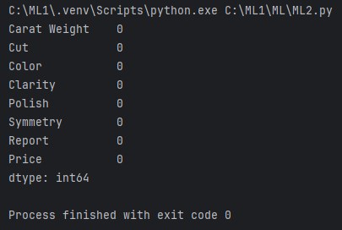
# генерируем случайную последовательность
np.random.seed(42)
df_test_nan = df.copy()
df_test_nan.loc[np.random.choice(df_test_nan.index, size=5, replace=True), 'Price'] = np.nan

print(df_test_nan.isnull().sum()) # смотрим

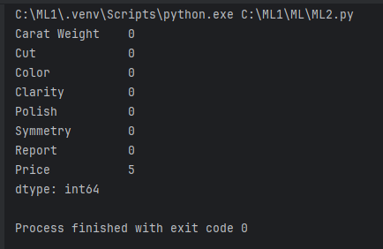
Нашли 5 пропусков. Что делать?
- Удаление строк с пропусками
df_drop = df_test_nan.dropna()
print("\n# Удаление строк с пропусками")
print(df.isnull().sum()) # пропусков нет

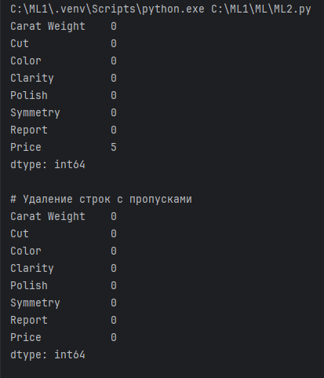

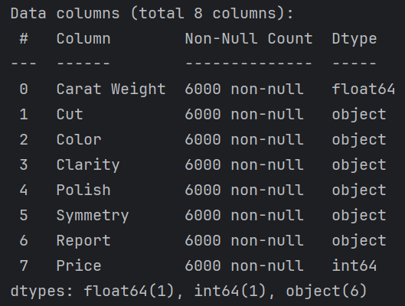
Мы имеем лишь 2 колонки с числами, которыми можно работать.

- Заполнение пропусков медианой
# Вариант 2: Заполнение пропусков медианой
df_median = df_test_nan.copy()
df_median.Price = df_median.Price.fillna(df_median.Price.median())

print("\n# Заполнение пропусков медианой")
print(df_median.isnull().sum()) # пропусков нет

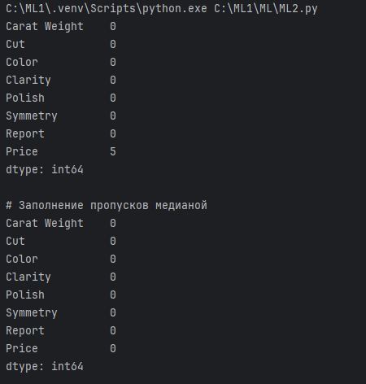
- Заполнение пропусков средним
df_mean = df_test_nan.copy()
df_mean.Price = df_mean.Price.fillna(df_median.Price.mean())
print("\n# Заполнение пропусков средним")
print(df_mean.isnull().sum()) # пропусков нет

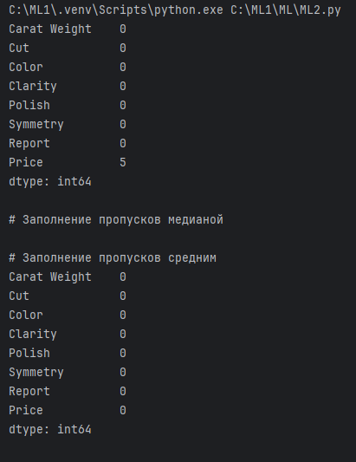

df['IBD'] = np.where(df['Carat Weight'] >= 2, 1, 0).astype(int)
print(df.columns)
- создаём новую колонку IBD (is best diamond) где карат будет от 2.
Далее анализировать будем относительно неё.
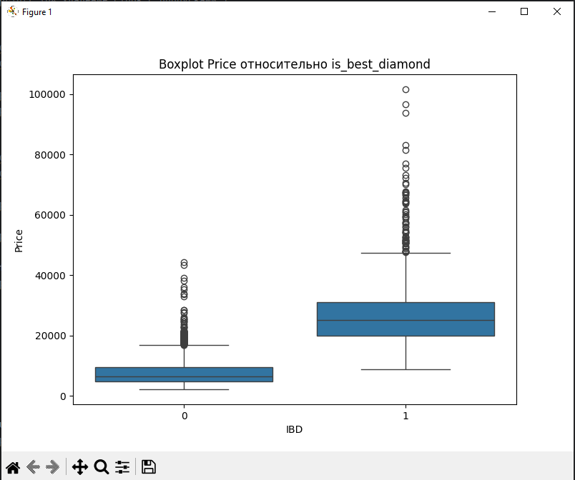
На графике мы видим, что алмазы с обозначением IBD(карат больше 2) стоят в среднем дороже. Это заметно хотя бы по тому, что там где находится медиана группы без индекса IBD – начинается начальная отметка группы с обозначением IBD.
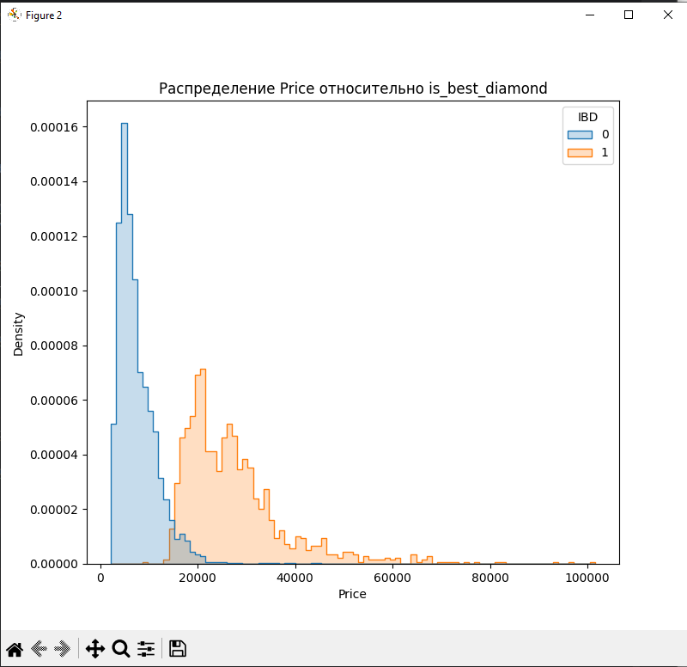
На следующем графике мы можем наблюдать как отличается мода для каждой группы. Для обоих множеств действует нормальное распределение. Также стоит заметить, что множество IBD намного шире по ценовой шкале, нежели их противник.

- Проходим по каждой числовой переменной и выводим статистику отдельно

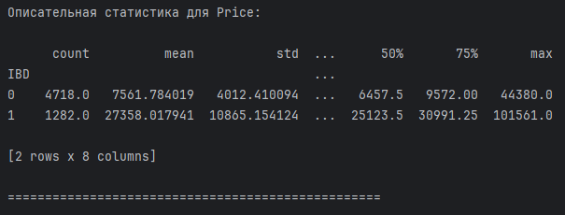
Стоит заметить, что количество IBD1 в нашей статистике меньше чем IBD0 в 4 раза, будем верить, что такой разрыв не скажется пагубно на исследовании данного банка знаний. Не менее интересно наблюдать числовое обозначение медианы, до этого мы видели её графически без точных числовых обозначений, на которые интересно было бы взглянуть. Для IBD0 она равна 6457.5, для IBD1 - 25123.5. В 4 раза медиана IBD1 превышает медиану IBD0.
К сожалению в статистике отсутствуют иные числовые показатели кроме цены, поэтому проанализировать ещё что либо относительно IBD – не представляется возможным.

- Расчет теста Пирсона
Описание:
Вы рассчитаете коэффициенты корреляции Пирсона между Y и каждым из признаков X, чтобы оценить значимость этих корреляций.
print(df[df.select_dtypes(include=[np.number]).columns].corr())
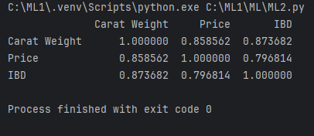
Мы можем наблюдать, что IBD успешно коррелирует с Carrat Weight, неудивительно, ведь Если значение Carrat Weight у алмаза больше 2, то он становится IBD, то есть там прямая зависимость, которую нет смысла анализировать. Насчёт Price, о котором было больше всего разговоров: Корреляция довольно хорошая (0,796814), это говорит о том, что цена алмаза зависит от нововведённого субъективного показателя IBD, но коррелирует всё же хуже чем с Carat Weight (0,858562), что говорит о неточности обозначения Is_Best_Diamond.

Почему мультиколлинеарность это плохо? Мультиколлинеарность возникает, когда два или более независимых признака сильно коррелируют друг с другом. Это приводит к нескольким проблемам:
Переоценка значимости признаков:
Когда признаки сильно коррелированы, модель может "перепутать" влияние каждого из них на целевую переменную, что приведет к ненадежным коэффициентам. Это затрудняет интерпретацию модели, поскольку сложно понять, какой из признаков действительно важен.
Нестабильность модели:
При наличии мультиколлинеарности небольшие изменения в данных могут привести к большим изменениям в коэффициентах модели. Это делает модель нестабильной и менее устойчивой.
Затруднение выбора значимых признаков:

Модель может затрудняться при выделении важности отдельных признаков, если они сильно связаны друг с другом. Это может усложнить процесс отбора признаков и снизить точность модели.
Увеличение дисперсии коэффициентов:
Мультиколлинеарность увеличивает дисперсию оценок коэффициентов регрессии, что делает их менее надежными. В результате, некоторые признаки могут казаться незначимыми, хотя на самом деле они играют важную роль.

Немного машинного обучения
- отберем признаки (числовые и категориальные отдельно)
- categorical_features = X.select_dtypes(include=['object']).columns.tolist()
- numeric_features = X_processed.select_dtypes(include=['float64','int64']).columns.tolist()

- обработаем числовые и категориальные
# Инициализируем scaler
scaler = MinMaxScaler()

# Применяем нормализацию
X_processed[numeric_features] = scaler.fit_transform(X_processed[numeric_features])
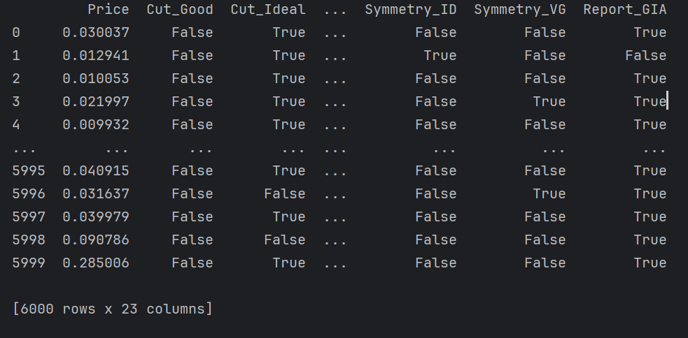
- обучим модель
- узнаем что влияет на Y

Шаг 3: Объяснение логистической регрессии
Логистическая регрессия — это статистический метод для анализа набора данных, в котором одна или более независимых переменных определяют исход (зависимую переменную), которая является бинарной (т.е. принимает только два возможных значения, например, 0 и 1). Целью логистической регрессии является нахождение наилучшей модели, описывающей связь между независимыми переменными и вероятностью определенного исхода.

Основные характеристики:

Функция логита (логистическая функция): Используется для моделирования вероятности принадлежности наблюдения к определенному классу. Выводы о влиянии признаков: Коэффициенты модели показывают, как изменение признака влияет на логарифм отношения шансов.

Функция для обучения и оценки модели
def train_and_evaluate(X, Y):
# Разделение данных на обучающую и тестовую выборки
X_train, X_test, Y_train, Y_test = train_test_split(
X, Y, test_size=0.2, random_state=42, stratify=Y)

# Инициализация модели
model = LogisticRegression(max_iter=1000)

# Обучение модели
model.fit(X_train, Y_train)

# Предсказания на обучающей выборке
Y_train_pred = model.predict(X_train)
train_accuracy = accuracy_score(Y_train, Y_train_pred)

# Предсказания на тестовой выборке
Y_test_pred = model.predict(X_test)
test_accuracy = accuracy_score(Y_test, Y_test_pred)

# Вывод результатов
print(f"Точность на обучающей выборке: {train_accuracy:.4f}")
print(f"Точность на тестовой выборке: {test_accuracy:.4f}")

# Классификационный отчет
print("\nКлассификационный отчет на тестовой выборке:")
print(classification_report(Y_test, Y_test_pred))
return model
# Обучение модели
model = train_and_evaluate(X_processed, Y)

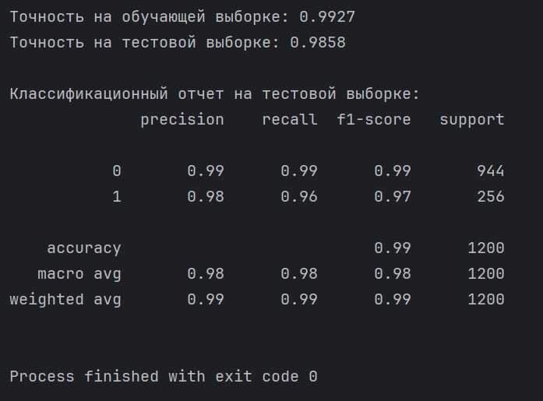
99% точность! Congratilation!!!!!!!!!!!!!!!!!!!!!!!
Пояснение:
Точность (Accuracy): Доля правильных предсказаний от общего числа предсказаний.
Precision (Точность): Доля правильных положительных предсказаний среди всех положительных предсказаний.
Recall (Полнота): Доля правильно предсказанных положительных случаев среди всех реальных положительных случаев.
F1-score: Гармоническое среднее между точностью и полнотой.

# Получение коэффициентов модели
coefficients = pd.DataFrame({
'Feature': X_processed.columns,
'Coefficient': model.coef_[0]
})

# Сортировка по абсолютному значению коэффициента
coefficients['Abs_Coefficient'] = coefficients['Coefficient'].abs()
coefficients = coefficients.sort_values(by='Abs_Coefficient', ascending=False)

print(coefficients[['Feature', 'Coefficient']])

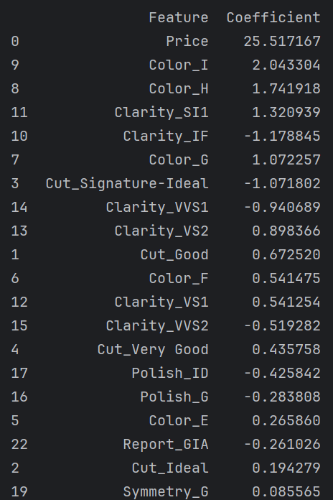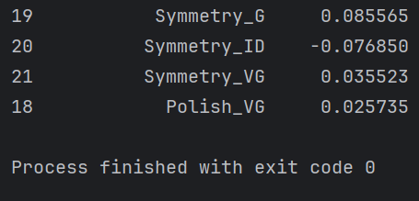

Пояснение:
- Коэффициенты показывают влияние признака на вероятность принадлежности к классу 1 (лучшие вина).
- Положительный коэффициент: Увеличение признака повышает вероятность принадлежности к классу 1.
- Отрицательный коэффициент: Увеличение признака снижает вероятность принадлежности к классу 1.
4. Построение модели логистической регрессии для предсказания качества вина
Модель логистической регрессии успешно обучена для предсказания лучших вин.
Точность на обучающей и тестовой выборках высока, что указывает на хорошую способность модели обобщать данные.
Анализ коэффициентов показал, какие признаки наиболее влияют на качество вина:
Содержание алкоголя и сульфатов положительно влияют на качество.
Плотность и летучая кислотность отрицательно влияют на качество.
Преобразование категориальных признаков и нормализация числовых признаков улучшили качество модели и упростили интерпретацию результатов.

Кросс-валидация модели
print(f"Средняя точность при кросс-валидации: {scores.mean():.4f}")
print(f"Отклонение точности: {scores.std():.4f}")

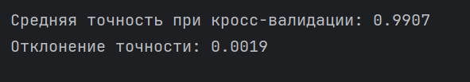

# Расчет ROC-кривой
fpr, tpr, thresholds = roc_curve(Y_test, Y_test_prob)
roc_auc = auc(fpr, tpr)
# Построение графика
plt.figure(figsize=(8,6))
plt.plot(fpr, tpr, label=f'ROC curve (area = {roc_auc:.2f})')
plt.plot([0,1], [0,1], 'k--')
plt.xlabel('False Positive Rate')
plt.ylabel('True Positive Rate')
plt.title('ROC-кривая')
plt.legend(loc='lower right')
plt.show()

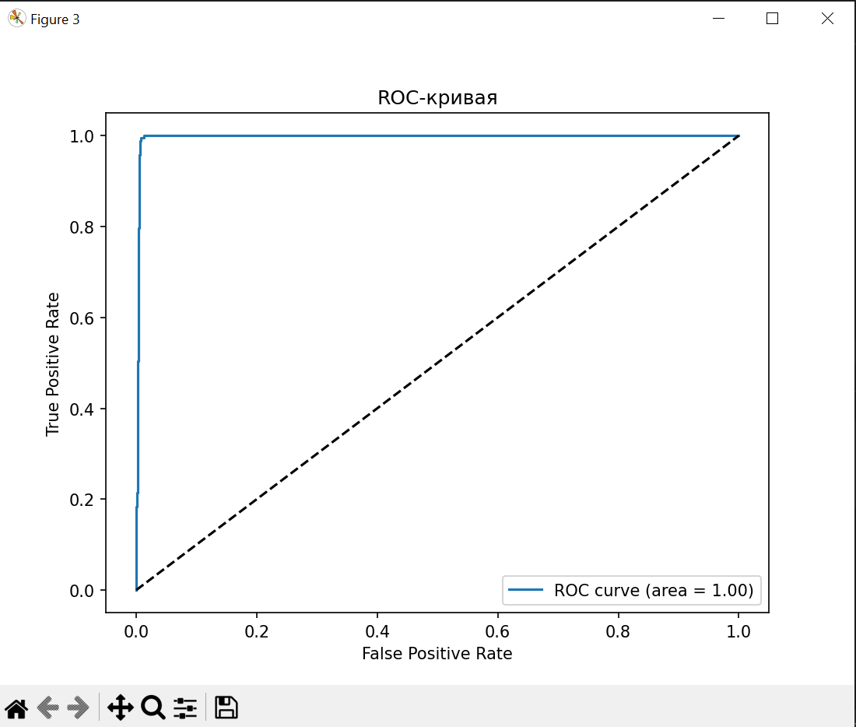
Судя по графику, модель является идеальной по всем параметрам.

